Die Instrumentenfamilien
Ordne die Instrumente ihren Familien zu. Schneide dazu die Kärtchen mit den Musikinstrumenten mit der Schere aus. Jede Instrumentenfamilie bekommt ein eigenes Haus, die einzelnen Instrumente ordne dann zu ihren Familien.
Benenne jede Familie und überlege dir, woher jeweils der Name der Familie kommt. Benenne auch die einzelnen Instrumente.
Tipp 1: Achte auf die Farben! Sie helfen dir, die richtige Familie für die Instrumente zu finden!
Tipp 2: Nicht jede Familie hat gleich viele Mitglieder!
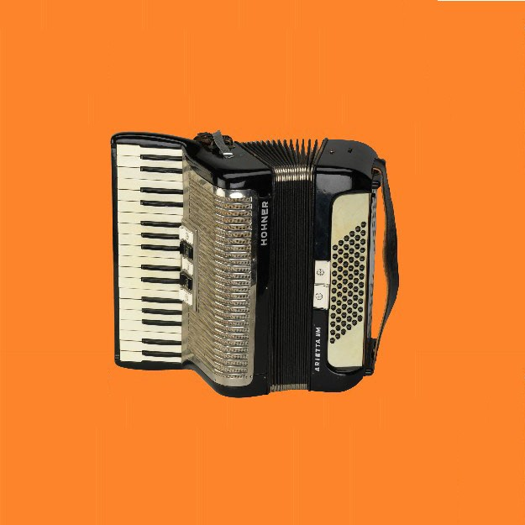
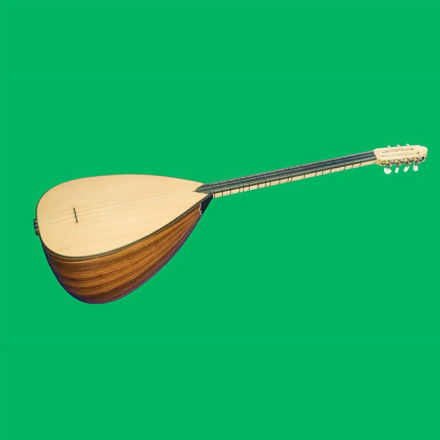
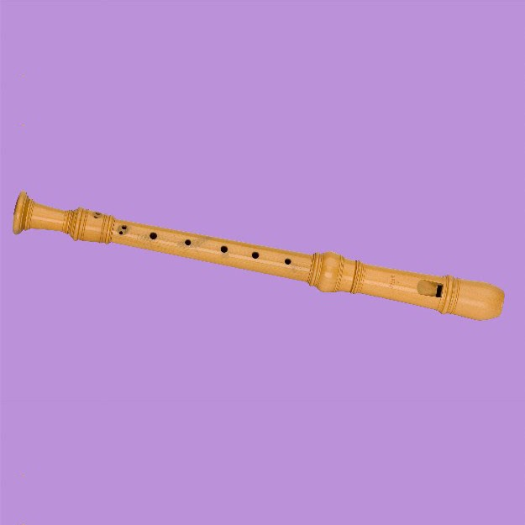
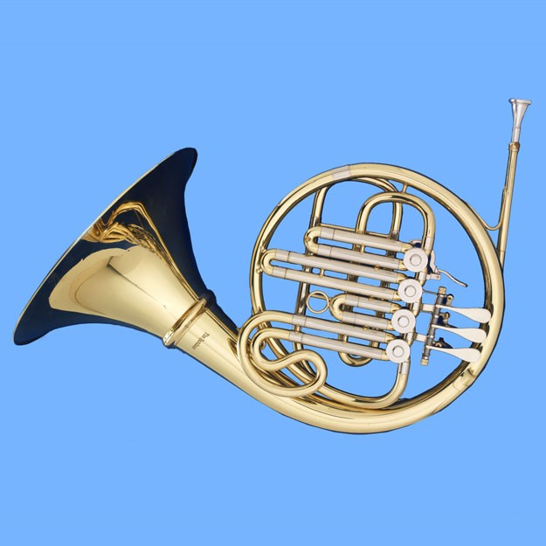
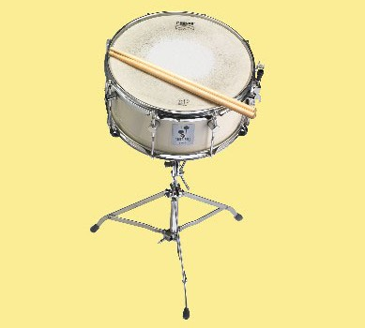
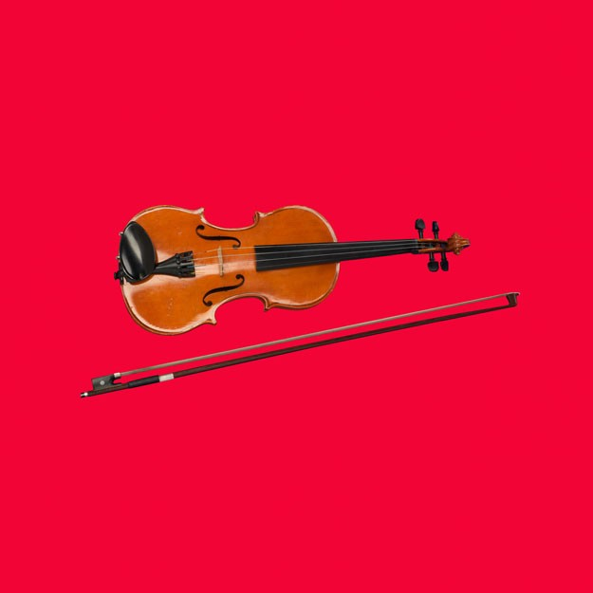

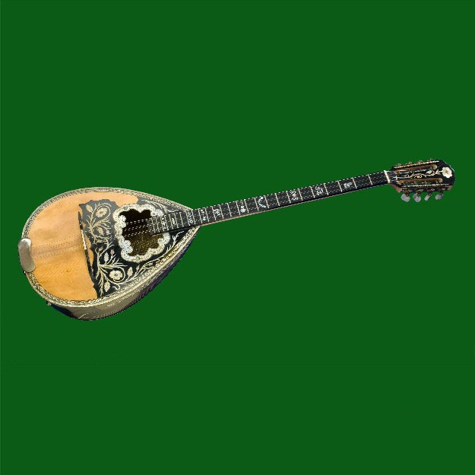
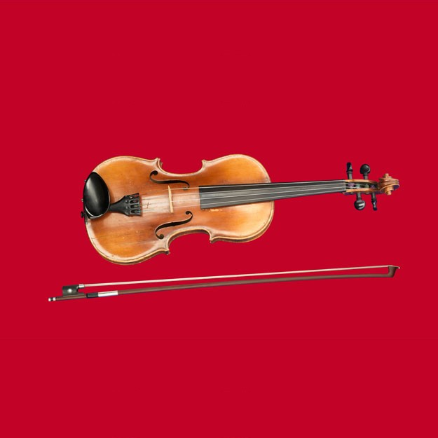
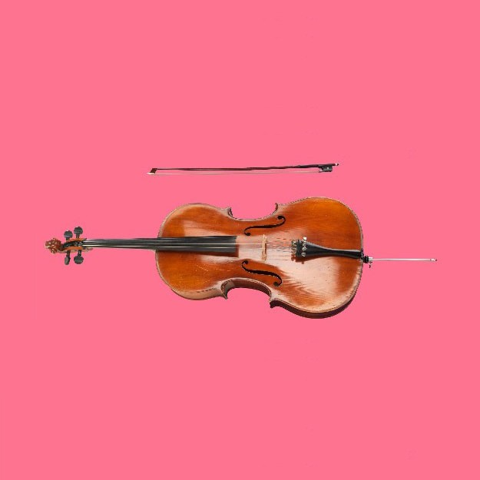
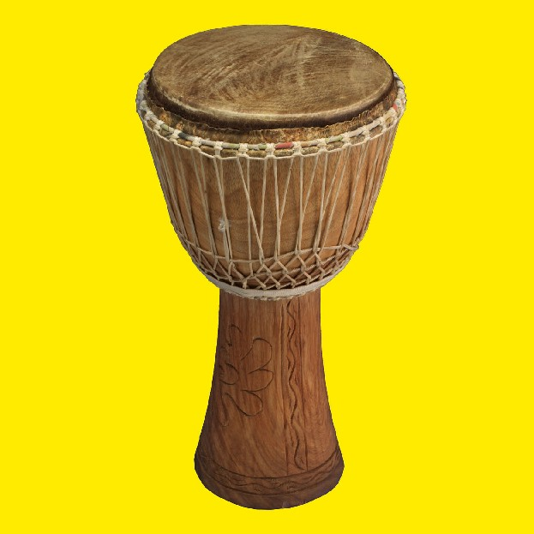
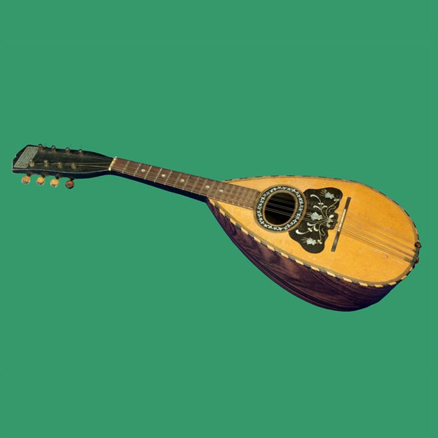
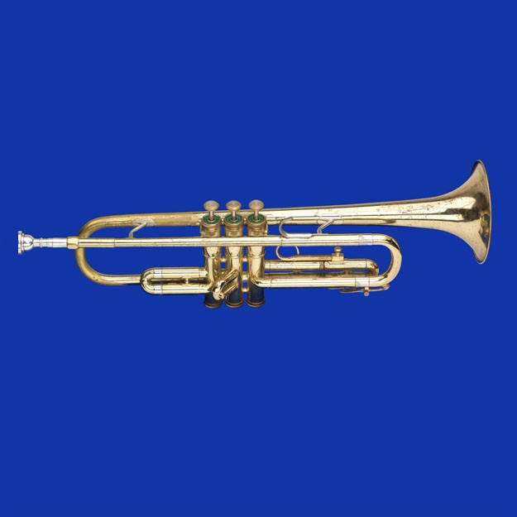

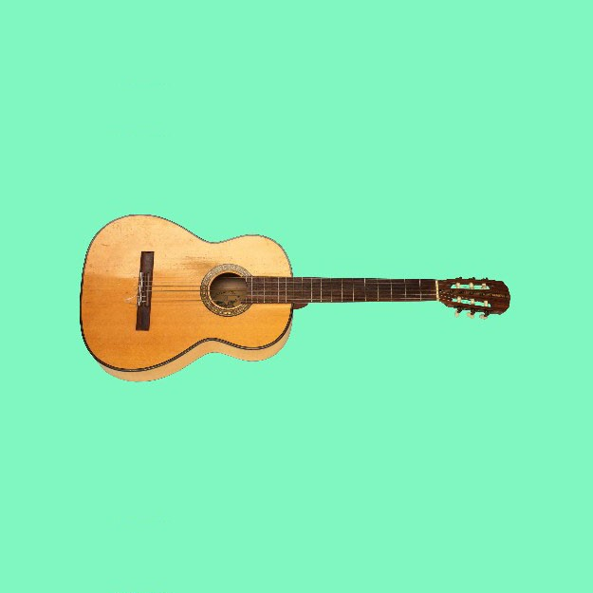
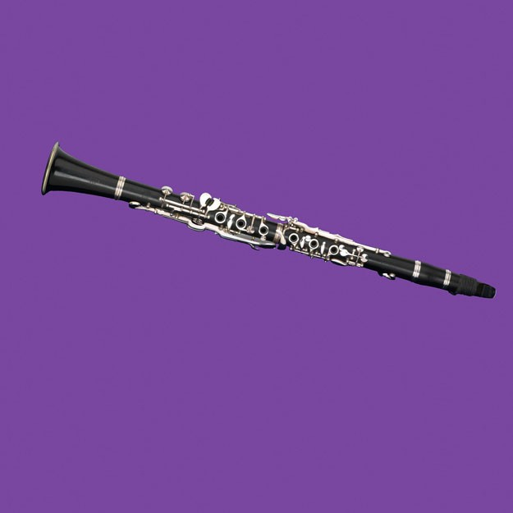
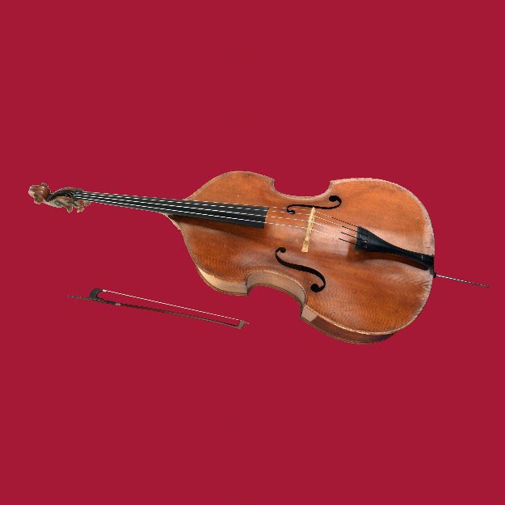
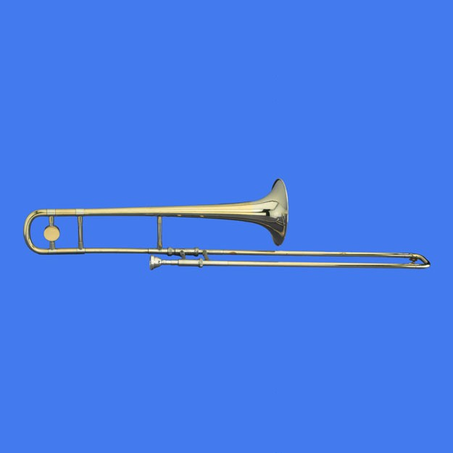
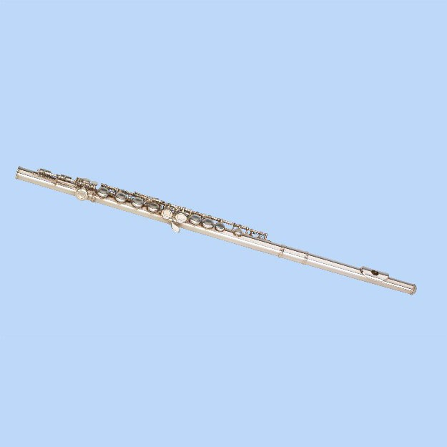


Hier wohnt die Familie der

Sie heißen so, weil

Hier wohnt die Familie der

Sie heißen so, weil

Hier wohnt die Familie der

Sie heißen so, weil

Hier wohnt die Familie der

Sie heißen so, weil

Hier wohnt die Familie der

Sie heißen so, weil

Hier wohnt die Familie der

Sie heißen so, weil

